Міністерство освіти і науки України
Національний університет «Львівська політехніка»
Інститут комп’ютерних наук та інформаційних технологій

Кафедра автоматизованих систем управління


Звіт
до виконаної лабораторної роботи №4
з дисципліни
“Чисельні методи”
на тему:
«Розв’язування системи лінійних алгебраїчних рівнянь методами Гауса, Жордана-Гауса та простої ітерації»

Виконав: студент гр. ОІ-21
Клус Ілля
Прийняв: доцент Ріпак Н.С.

Львів – 2025
Варіант 10
Мета роботи: набути вмінь та навичок використання прямих методів розв’язання систем лінійних алгебраїчних рівнянь із застосуванням систем комп’ютерної математики; вивчити і засвоїти методи Гауса, Жордана–Гауса та простої ітерації для розв’язування СЛАР.
Порядок роботи
1. Попереднє опрацювання теоретичного матеріалу.
2. Опрацювання типового навчального завдання (прикладів).
3. Створення проекту для виконання індивідуального завдання.
4. Оформити звіт для захисту лабораторної роботи за зразком:
• назва роботи;
• мета роботи;
• короткі теоретичні відомості;
• алгоритм розв’язання задачі;
• лістинг програми з коментарями;
• результати виконання;
• висновки.
5. Захист лабораторної роботи.

Хід виконання.
- задану СЛАР розв’язати методами Гауса, Жордана-Гауса та простої ітерації
- навести алгоритми розв’язання системи вручну
- знайти аналітичний розв’язок СЛАР

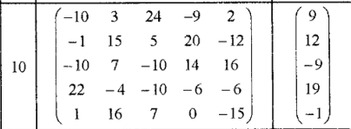
Метод Гауса
- Прямий хід
-10 | 3 | 24 | -9 | 2
-1 | 15 | 5 | 20 | -12
-10 | 7 | -10 | 14 | 16
22 | -4 | -10 | -6 | -6
1 | 16 | 7 | 0 | -15

Обнуляємо а21: (коеф. = 10) Обнуляємо а31 : (коеф. = 1):
-10 | 3 | 24 | -9 | 2
0 | 147 | 26 | 209 | -122
-10 | 7 | -10 | 14 | 16
22 | -4 | -10 | -6 | -6
1 | 16 | 7 | 0 | -15
-10 | 3 | 24 | -9 | 2
0 | 147 | 26 | 209 | -122
0 | 4 | -34 | 25 | 14
22 | -4 | -10 | -6 | -6
1 | 16 | 7 | 0 | -15

Обнуляємо а41 : (коеф. = 2.2) Обнуляємо а41 : (коеф. = -0.1)
-10 | 3 | 24 | -9 | 2
0 | 147 | 26 | 209 | -122
0 | 4 | -34 | 25 | 14
0 | 2.6 | 42.8 | 13.8 | 1.6
1 | 16 | 7 | 0 | -15
-10 | 3 | 24 | -9 | 2
0 | 147 | 26 | 209 | -122
0 | 4 | -34 | 25 | 14
0 | 2.6 | 42.8 | 13.8 | 1.6
0 | 16.3 | 9.4 | 0.9 | 15.2

Обнуляємо а23 : (коеф. = 4/147) Обнуляємо а24 : (коеф.=2.6/147)
-10 | 3 | 24 | -9 | 2
0 | 147 | 26 | 209 | -122
0 | 0 | -34.71 | 19.31 | 17.32
0 | 2.6 | 42.8 | 13.8 | 1.6
0 | 16.3 | 9.4 | 0.9 | 15.2
-10 | 3 | 24 | -9 | 2
0 | 147 | 26 | 209 | -122
0 | 0 | -34.71 | 19.31 | 17.32
0 | 0 | 42.34 | 10.1 | 1.57
0 | 16.3 | 9.4 | 0.9 | 15.2

Обнуляємо а25 : (коеф. = 16.3 / 147)
-10 | 3 | 24 | -9 | 2
0 | 147 | 26 | 209 | -122
0 | 0 | -34.71 | 19.31 | 17.32
0 | 0 | 0 | 33.66 | -0.35
0 | 0 | 6.52 | -22.27 | 13.51

Обнуляємо а43 : (коеф. = 1,22)
-10 | 3 | 24 | -9 | 2
0 | 147 | 26 | 209 | -122
0 | 0 | -34.71 | 19.31 | 17.32
0 | 0 | 0 | 33.66 | -0.35
0 | 0 | 6.52 | -22.27 | 13.51

Обнуляємо а53 : (коеф. = 0.19)
-10 | 3 | 24 | -9 | 2
0 | 147 | 26 | 209 | -122
0 | 0 | -34.71 | 19.31 | 17.32
0 | 0 | 0 | 33.66 | -0.35
0 | 0 | 0 | -18.6 | 16.8

Обнуляємо а54 : (коеф. = 0,5535714285714286)
-10 | 3 | 24 | -9 | 2
0 | 147 | 26 | 209 | -122
0 | 0 | -34.71 | 19.31 | 17.32
0 | 0 | 0 | 33.66 | -0.35
0 | 0 | 0 | 0 | 16.61

Зміна В
b(1) = ​9 11.1 −18 38.8 −0.1​​
b(2)≈​9 11.1 −21.024 36.834 −12.4​​
b(3)≈ ​9 11.1 0.605 10.514 −16.097​
b(4)≈​ 9 11.1 0.605 −1.406 −44.624​

- Підстановка
-10 | 3 | 24 | -9 | 2
0 | 147 | 26 | 209 | -122
0 | 0 | -34.71 | 19.31 | 17.32
0 | 0 | 0 | 33.66 | -0.35
0 | 0 | 0 | 0 | 16.61

16.61 * X1 = -1 => x1 = 1.9913
X2 * 33.6 – 0.35x1 = 19 => x2 = (0.35 * 0,060205 +19) / 33.66 = -0.0291
X3 * (-34.71) + 19.31x2 + 17.32x1 = -9 => x3 = - 11,9546385 / -34.71 = 1.4623
X4 * 147 + x3*26 + 209x2 -122x1 = 12 =>
X4 = (12 - (x3*26 + 209x2 -122x1)) / 147 = 0.8662
X5 *(-10) + 3x4 + 24x3 -9x2 +2x1 = 9 => x5 = 0.8508

Відповідь:
x1 = 1.9913
x2 = -0.0291
x3 = 1.4623
x4 = 0.8662
x5 = 0.8508

Метод Жордана-Гауса
1 | -0.3 | -2.4 | 0.9 | -0.2
0 | 14.7 | 2.6 | 20.9 | -12.2
0 | 4 | -34 | 23 | 14
0 | 2.6 | 43.8 | -25.8 | -1.6
0 | 16.3 | 9.4 | -0.9 | -14.8
- R1​= [1,−0.3,−2.4,0.9,−0.2]
R2​:=R2​+1⋅R1​= [0,14.7,2.6,20.9,−12.2]
R3​:=R3​+10⋅R1​= [0,4,−34,23,14]
R4​:=R4​−22⋅R1​= [0,2.6,43.8,−25.8,−1.6]
R5​:=R5​−1⋅R1​= [0,16.3,9.4,−0.9,−14.8] b≈[−0.9,11.1,−18,38.8,−0.1]

1 | 0 | -2.347 | 1.327 | -0.449
0 | 1 | 0.177 | 1.422 | -0.830
0 | 0 | -34.708 | 17.688 | 17.32
0 | 0 | 43.538 | -29.492 | 0.558
0 | 0 | 6.112 | -23.212 | -1.454
- R2​:=R2​/14.7=[0,1,0.177,1.422,−0.830]
R1​:=R1​+0.3⋅R2​=[1,0,−2.347,1.327,−0.449]
R3​:=R3​−4⋅R2​=[0,0,−34.708,17.688,17.32]
R4​:=R4​−2.6⋅R2​=[0,0,43.538,−29.492,0.558]
R5​:=R5​−16.3⋅R2​=[0,0,6.112,−23.212,−1.454] b≈[−0.673,0.756,−21.024,36.834,−12.4]
1 | 0 | 0 | 0.108 | -1.612
0 | 1 | 0 | 1.512 | -0.915
0 | 0 | 1 | -0.509 | -0.499
0 | 0 | 0 | -7.422 | 22.318
0 | 0 | 0 | -19.902 | 1.574
- R3​:=R3​/−34.708≈[0,0,1,−0.509,−0.499]
R1​:=R1​+2.347⋅R3​
R2​:=R2​−0.177⋅R3
R4​:=R4​−43.538⋅R3​
R5​:=R5​−6.112⋅R3​ b≈[0.746,0.649,0.605,10.514,−16.097]
1 | 0 | 0 | 0 | -1.268
0 | 1 | 0 | 0 | 3.175
0 | 0 | 1 | 0 | -4.002
0 | 0 | 0 | 1 | -3.005
0 | 0 | 0 | 0 | -56.186
- R4​:=R4​/−7.422≈[0,0,0,1,−3.005]
R1​:=R1​−0.108⋅R4​
R2​:=R2​−1.512⋅R4​
R3​:=R3​+0.509⋅R4​
R5​:=R5​+19.902⋅R4 b≈[0.903,2.773,−0.110,−1.406,−44.624]

1 | 0 | 0 | 0 | 0
0 | 1 | 0 | 0 | 0
0 | 0 | 1 | 0 | 0
0 | 0 | 0 | 1 | 0
0 | 0 | 0 | 0 | 1
- R5​:=R5​/−56.186≈[0,0,0,0,1]
R1​:=R1​+1.268⋅R5​
R2​:=R2​−3.175⋅R5
R3​:=R3​+4.002⋅R5
R4​:=R4​+3.005⋅R5
Після усіх перетвореннь маємо x1 = 1.9913 x2 = -0.0291 x3 = 1.4623 x4 = 0.8662
x5 = 0.8508
Метод простої ітерації
-10 | 3 | 24 | -9 | 2
-1 | 15 | 5 | 20 | -12
-10 | 7 | -10 | 14 | 16
22 | -4 | -10 | -6 | -6
1 | 16 | 7 | 0 | -15
B = (9 12 -9 19 -1)

X1 = -1/10 * (9 – 3x2 - 24x3 + 9x4 – 2x5)
X2 = 1/15 * (12 + x1 -5x3 - 20x4 +12x5 )
X3 = - 1/10 * ( -9 + 10x1 -7x2 -14x4 -16x5 )
X4 = -1/6 * ( 19 – 22x1 +4x2 + 10x3 + 6x5 )
X5 = -1/15 * (-1 -x1 -16x2 -7x3 )
- За стартове значення беремо 0
X(1)≈[−0.9,0.8,0.9,−3.167,0.067]
- Підставляємо верхній вектор
X(2)≈[4.363,4.716,−1.967,−8.567,1.28]
- Підставляємо верхній вектор
X(3)≈[3.76,14.193,−10.108,11.685,4.43]
- Підставляємо верхній вектор
X(4)≈[−30.532,−9.902,64.814,−112.163,8.453]
- Підставляємо верхній вектор
X(5)≈[254.22,152.456,−404.755,819.098,36.699]
Як бачимо, значення почали "стрімко розлітатися", метод не збігається. Причина: матриця не діагонально домінантна, а це критично для методу простої ітерації.

Програма
Метод гауса
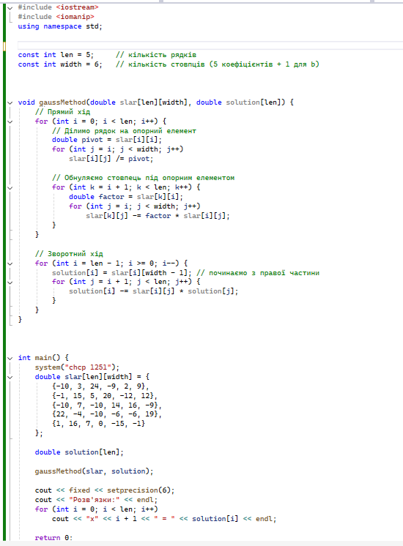
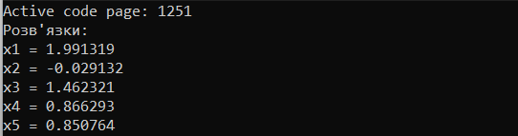
Метод Жордана-Гауса
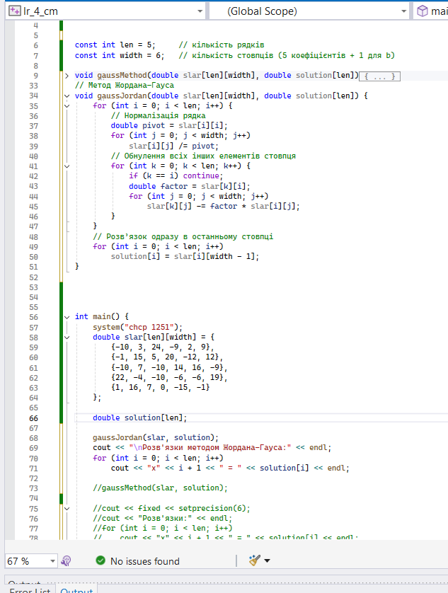
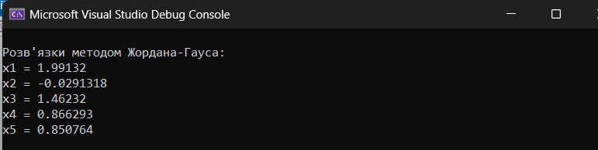

Метод простої ітерації
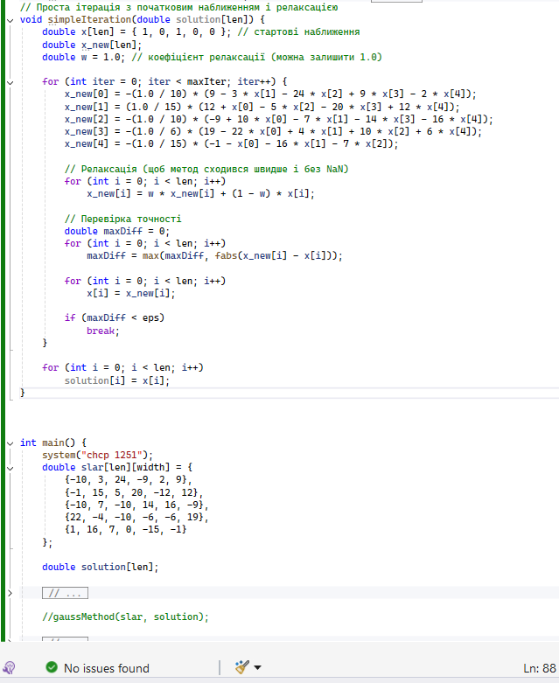
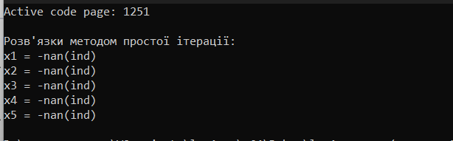
Матриця діагонально не переважена. Метод не підходить.

Обчислення похибок
1.99132 – 1.9913 = 0.00002 – абс. Х1
-0.0291318 + 0.0291 = 0.0000318 – абс. Х2
1.46232 – 1.14623 = 0.00002 – абс. Х3
0.866293 – 0.8662 = 0.000093 – абс. Х4
0.850764 – 0.8508 = 0.000036 – абс. Х5

Відносні похибки
0.00002 / 1.99132 * 100% = 0.001%
0.0000318 / 0.0291318 * 100% = 0.11%
0.00002 / 1.46232 * 100% = 0.0014%
0.000093 / 0.866293 * 100% = 0.011%
0.000036 / 0.850764 * 100% = 0.0043%

Доповнити текст програми таким чином, щоб у результатах виконання програми було відображено інформацію: група, ПІБ студента, номер ЛР і варіанту завдання.
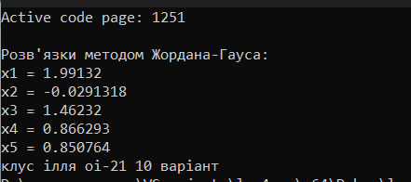

Висновок
У ході виконання лабораторної роботи №4 з дисципліни «Чисельні методи» я ознайомився з основними методами розв’язання систем лінійних алгебраїчних рівнянь: методом Гауса, методом Жордана–Гауса та методом простої ітерації.
Під час роботи було розв’язано задану СЛАР кількома способами:
- Метод Гауса та метод Жордана–Гауса дозволили отримати точні чисельні розв’язки системи:
$$x_{1}=1.9913,x_{2}=-0.0291,x_{3}=1.4623,x_{4}=0.8662,x_{5}=0.8508$$
- Метод простої ітерації у даному випадку не дав збіжного розв’язку, оскільки матриця системи не є діагонально переважною, що є критичною умовою для збіжності ітераційного процесу.
Також я проаналізував похибки отриманих наближених розв’язків: абсолютні та відносні похибки були обчислені для порівняння з більш точними значеннями. Для правильно обчислених методів Гауса та Жордана–Гауса похибки виявилися мінімальними (порядку 0,001–0,1%), що свідчить про високу точність прямих методів.
Отримані результати дозволили закріпити практичні навички застосування чисельних методів розв’язання СЛАР, а також показали обмеження методу простої ітерації у випадках відсутності діагональної переваги матриці.

